MANUAL DE INSTALACIÓN Y OPERACIÓN

SqlWorkflowMonitor
Guía para instalar, licenciar, configurar y operar la versión 1.1.0
Version
Documentación 1.1.0 | Windows x64 | Julio de 2026

Seguridad importante
El dashboard está protegido mediante una cuenta de administrador local y los endpoints protegidos de la API requieren una API key para el Worker y las integraciones externas. No exponga la aplicación directamente a Internet. Mantenga el acceso en localhost o en una red privada controlada, restrinja el firewall, proteja las credenciales y aplique controles de acceso de infraestructura.

.NET 10 | SQL Server | REST API | Windows Services | Offline licensing

1. Alcance y arquitectura
SqlWorkflowMonitor registra y muestra el ciclo de vida de procesos backend: inicio, finalización, estado, duración, métricas y errores. La distribución 1.1.0 incluye una aplicación Web, un Worker de ejemplo, una base SQL Server, licenciamiento offline y scripts para instalar ambos ejecutables como servicios de Windows.
- Dashboard bilingüe para consultar ejecuciones, indicadores, atrasos y detalles.
- API REST para iniciar, finalizar y consultar ejecuciones.
- Worker de ejemplo para procesar archivos CSV de clientes.
- SQL Server como almacenamiento y capa de consistencia.
- Licencias Demo, Professional y Enterprise sin conexión a Internet.

2. Conceptos básicos
Concepto | Significado
Proceso | Tipo de trabajo monitoreado, por ejemplo una importación o un cierre batch.
Ejecución | Una corrida individual de un proceso.
Worker | Servicio o integración que inicia y finaliza ejecuciones mediante la API.
Running | La ejecución comenzó y todavía no fue finalizada.
Succeeded | La ejecución terminó correctamente.
Failed | La ejecución terminó con error y debe incluir un mensaje.
Cancelled | La ejecución fue cancelada antes de completarse.
Atrasada | Ejecución Running que superó el umbral configurado.
InstallationId | Identificador estable utilizado para vincular una licencia comercial a una instalación.

3. Requisitos
- Windows x64 compatible con servicios de Windows.
- SQL Server LocalDB, Developer, Standard, Enterprise u otra edición compatible.
- SSMS u otro cliente SQL para ejecutar Database\Install.sql.
- Permisos de administrador local para registrar servicios.
- Una cuenta de servicio con acceso a la base SqlWorkflowMonitor.
- No se requiere Visual Studio, .NET SDK ni runtime .NET: Web y Worker son self-contained.

PARTE I

Preparación e instalación

4. Estructura del paquete
SqlWorkflowMonitor-1.1.0-<Edition>-win-x64
├── Web
├── Worker
├── Database
│ └── Install.sql
├── Configuration
│ ├── web-appsettings.example.json
│ └── worker-appsettings.example.json
├── License
│ └── README.txt
├── Scripts
│ ├── Install-Services.ps1
│ └── Uninstall-Services.ps1
├── Legal
│ ├── EULA-ES.txt
│ ├── EULA-EN.txt
│ └── THIRD-PARTY-NOTICES.txt
├── Documentation
├── RELEASE-NOTES.md
└── VERSION.txt

Importante
No copie al cliente carpetas de desarrollo como .git, .vs, bin, obj, claves privadas, LicenseGenerator ni archivos appsettings.Development.json.

5. Verificar el checksum
Antes de extraer el ZIP, compruebe que el SHA-256 coincide con el archivo .sha256.txt entregado junto al paquete.
$zip = ".\SqlWorkflowMonitor-1.1.0-Demo-win-x64.zip"
$actual = (Get-FileHash $zip -Algorithm SHA256).Hash.ToLowerInvariant()
$expected = ((Get-Content "$zip.sha256.txt" -Raw).Trim() -split "\s+")[0]
$actual -eq $expected

Resultado esperado: True.

6. Extraer y ubicar el producto
1. Extraiga el ZIP en una ubicación estable, por ejemplo C:\SqlWorkflowMonitor\App.
2. No ejecute los servicios desde una carpeta temporal o desde Descargas.
3. Conserve una copia del ZIP y del checksum para recuperación.
4. Realice una copia de seguridad antes de reemplazar una instalación existente.

7. Crear la base de datos
1. Abra SSMS con una cuenta autorizada.
2. Abra Database\Install.sql.
3. Revise el nombre del servidor y ejecute el script completo.
4. Confirme que se creó la base SqlWorkflowMonitor con tablas, índices, constraints, datos iniciales y stored procedures.
USE SqlWorkflowMonitor;
GO
SELECT name FROM sys.tables ORDER BY name;
SELECT name FROM sys.procedures ORDER BY name;

Instalaciones de desarrollo
La solución de desarrollo usa SqlWorkflowMonitor_Dev. El paquete comercial normaliza el instalador y las configuraciones de ejemplo para utilizar SqlWorkflowMonitor.

PARTE II

Configuración y licenciamiento

8. Configurar la aplicación Web
Edite Web\appsettings.json. Puede partir de Configuration\web-appsettings.example.json.
"ConnectionStrings": {
"WorkflowMonitor": "Server=YOUR_SQL_SERVER;Database=SqlWorkflowMonitor;Integrated Security=True;Encrypt=True;TrustServerCertificate=True;"
},
"Licensing": {
"LicenseFilePath": "License/sqlworkflowmonitor.lic",
"PublicKeyFilePath": "Licensing/Keys/sqlworkflowmonitor-public.pem"
},
"Kestrel": {
"Endpoints": { "Http": { "Url": "http://0.0.0.0:5080" } }
}

- Server: reemplace YOUR_SQL_SERVER por la instancia real.
- Integrated Security: la identidad del servicio Web debe tener permisos en SQL Server.
- Puerto 5080: el valor 0.0.0.0 escucha en todas las interfaces; restrinja el firewall o cambie a localhost cuando corresponda.
- Seguridad: configure Security:Admin:Username, Security:Admin:PasswordHash y Security:Admin:PasswordSalt para el acceso al dashboard. Configure Security:ApiKey y use la misma clave en WorkflowMonitorApi:ApiKey del Worker. No guarde contraseñas, hashes, salts ni API keys reales en archivos versionados o distribuidos sin protección.

9. Configurar el Worker
Edite Worker\appsettings.json. Puede partir de Configuration\worker-appsettings.example.json.
"WorkflowMonitorApi": { "BaseUrl": "http://localhost:5080" },
"Worker": { "Id": "CustomerCsvWorker" },
"CsvImport": {
"ProcessId": 1,
"FileName": "customers.csv",
"InputFolder": "C:\\SqlWorkflowMonitor\\Data\\Input",
"ProcessedFolder": "C:\\SqlWorkflowMonitor\\Data\\Processed",
"ErrorFolder": "C:\\SqlWorkflowMonitor\\Data\\Error",
"IntervalSeconds": 60
}

- Mantenga Worker:Id estable. Los límites se calculan por WorkerId distinto.
- ProcessId debe existir y estar activo en dbo.Processes.
- El Worker debe apuntar a la URL real del servicio Web y enviar la misma API key configurada en la aplicación Web.
- Las carpetas Input, Processed y Error son creadas por el script de instalación.

10. Ediciones y archivo de licencia
Edición | Capacidad inicial | Licencia
Demo | 30 días, 3 procesos, 1 Worker, 1 instalación | No requiere archivo comercial; luego queda en solo lectura.
Professional | Hasta 25 procesos, 5 Workers, 1 producción + 1 prueba | Archivo firmado anual vinculado a la instalación.
Enterprise | Procesos, Workers e instalaciones configurables | Archivo firmado según propuesta comercial.

Las licencias comerciales se ubican en Web\License\sqlworkflowmonitor.lic. Para renovar, reemplace ese archivo y reinicie el servicio Web; no es necesario reinstalar el producto.
- La firma utiliza RSA-PSS y SHA-256.
- La aplicación distribuida contiene solo la clave pública.
- Una licencia alterada, con InstallationId incorrecto o firma inválida se rechaza.
- El producto muestra advertencias antes del vencimiento.
- Después del vencimiento existe una gracia de 14 días; luego se activa solo lectura.
InstallationId
La instalación genera un InstallationId. Envíe ese código al emisor de licencias para obtener una licencia Professional o Enterprise. No envíe bases, contraseñas ni claves privadas.

PARTE III

Servicios de Windows y puesta en marcha

11. Instalar los servicios
1. Configure Web\appsettings.json y Worker\appsettings.json.
2. Ejecute Database\Install.sql.
3. Abra PowerShell como Administrador en la raíz del paquete.
4. Ejecute el script Scripts\Install-Services.ps1.
5. Confirme que SqlWorkflowMonitor Web y SqlWorkflowMonitor Worker estén en estado Running y con inicio automático.
powershell -ExecutionPolicy Bypass -File ".\Scripts\Install-Services.ps1"
Get-Service "SqlWorkflowMonitor Web", "SqlWorkflowMonitor Worker"

El Worker depende del servicio Web. Ambos se configuran para reiniciarse automáticamente después de una falla.
Cuenta de servicio
El script crea los servicios con la identidad predeterminada de Windows. Verifique que esa identidad pueda conectarse a SQL Server y leer/escribir las carpetas configuradas. En ambientes corporativos, use una cuenta de servicio administrada según las políticas del cliente.

12. Verificar la puesta en marcha
Recurso | Dirección predeterminada
Dashboard | http://localhost:5080/executions
Swagger | http://localhost:5080/swagger (solo cuando esté habilitado)
Health check | http://localhost:5080/api/health

El health check debe responder HTTP 200, estado Healthy y base Connected. Un HTTP 503 indica un problema de conexión con SQL Server.

13. Desinstalar servicios
El script de desinstalación detiene y elimina los servicios, pero no elimina la base ni las carpetas de datos.
powershell -ExecutionPolicy Bypass -File ".\Scripts\Uninstall-Services.ps1"

- Realice una copia de seguridad de la base antes de actualizar o desinstalar.
- Conserve Web\License\sqlworkflowmonitor.lic y los appsettings cuando corresponda.
- La eliminación de datos debe ser una decisión explícita del administrador.

PARTE IV

Operación diaria

14. Dashboard e indicadores
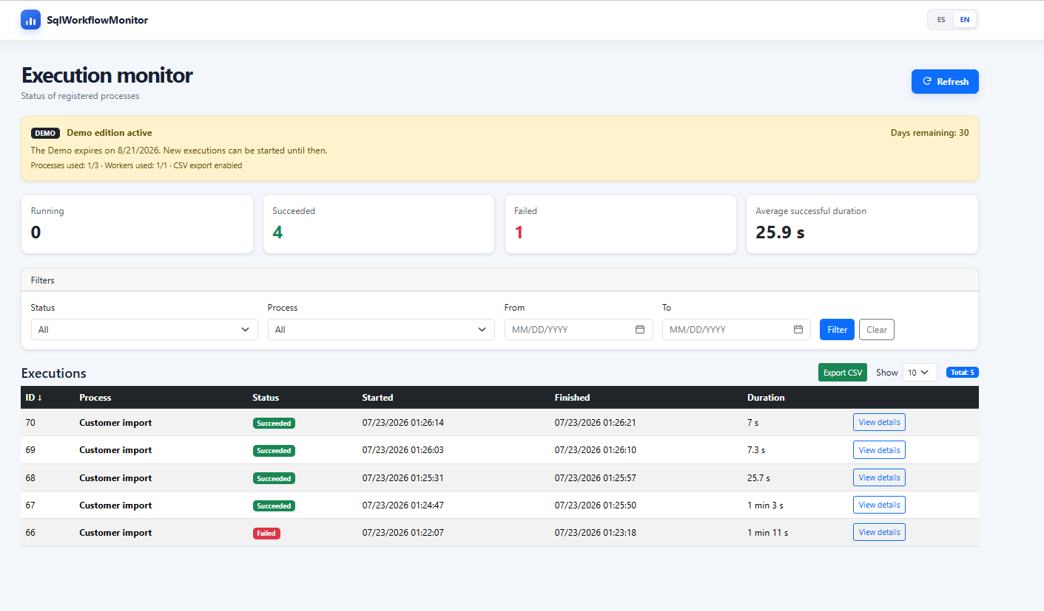
Vista principal con estado de edición, indicadores, filtros y ejecuciones.
Indicador | Interpretación
Running | Ejecuciones todavía abiertas.
Succeeded | Ejecuciones finalizadas correctamente.
Failed | Ejecuciones finalizadas con error.
Average successful duration | Promedio de duración de las ejecuciones exitosas del filtro actual.
Processes / Workers used | Capacidad distinta consumida por la edición activa.

15. Filtrar, ordenar, paginar y exportar
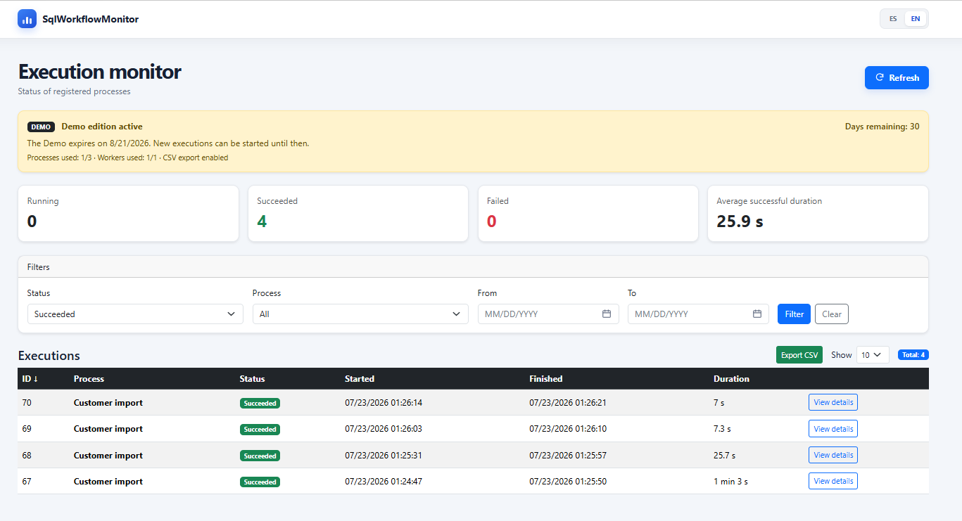
Ejemplo de historial filtrado por ejecuciones exitosas.
- Filtre por estado, proceso y rango de fechas.
- Ordene por columnas habilitadas y navegue con paginación.
- GET /api/executions usa 100 registros por defecto y admite un máximo de 500 por consulta.
- La exportación CSV conserva filtros y orden, aplica protección contra fórmulas y respeta la licencia activa.
- El selector ES/EN cambia textos y formato visible de fechas.

16. Consultar el detalle
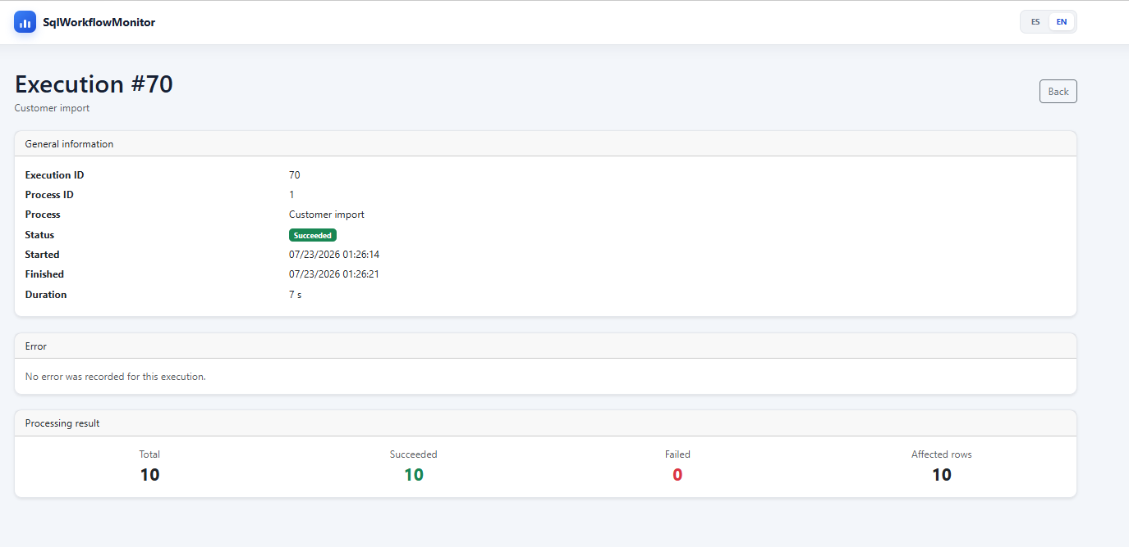
Detalle de una ejecución exitosa con métricas de procesamiento.
Campo | Significado
Total | Cantidad total de elementos analizados.
Succeeded | Elementos procesados correctamente.
Failed | Elementos inválidos o no procesados correctamente.
Affected rows | Filas modificadas o insertadas por el proceso.
Error | Mensaje informado cuando la ejecución finaliza como Failed.

PARTE V

Worker CSV e integración API

17. Preparar y procesar customers.csv
Name,Email
Ana Perez,ana@example.com
Luis Gomez,luis@example.com

- El encabezado debe ser Name,Email.
- Name y Email son obligatorios; el archivo debe tener al menos un registro.
- La implementación de ejemplo separa por comas y no es un parser completo para valores complejos con comas internas.
- Después del cierre confirmado de la ejecución, el archivo válido se mueve a Processed; un error se mueve a Error.
- Si la licencia impide iniciar, el archivo permanece en Input y el proceso real no es detenido por SqlWorkflowMonitor.

18. Endpoints disponibles
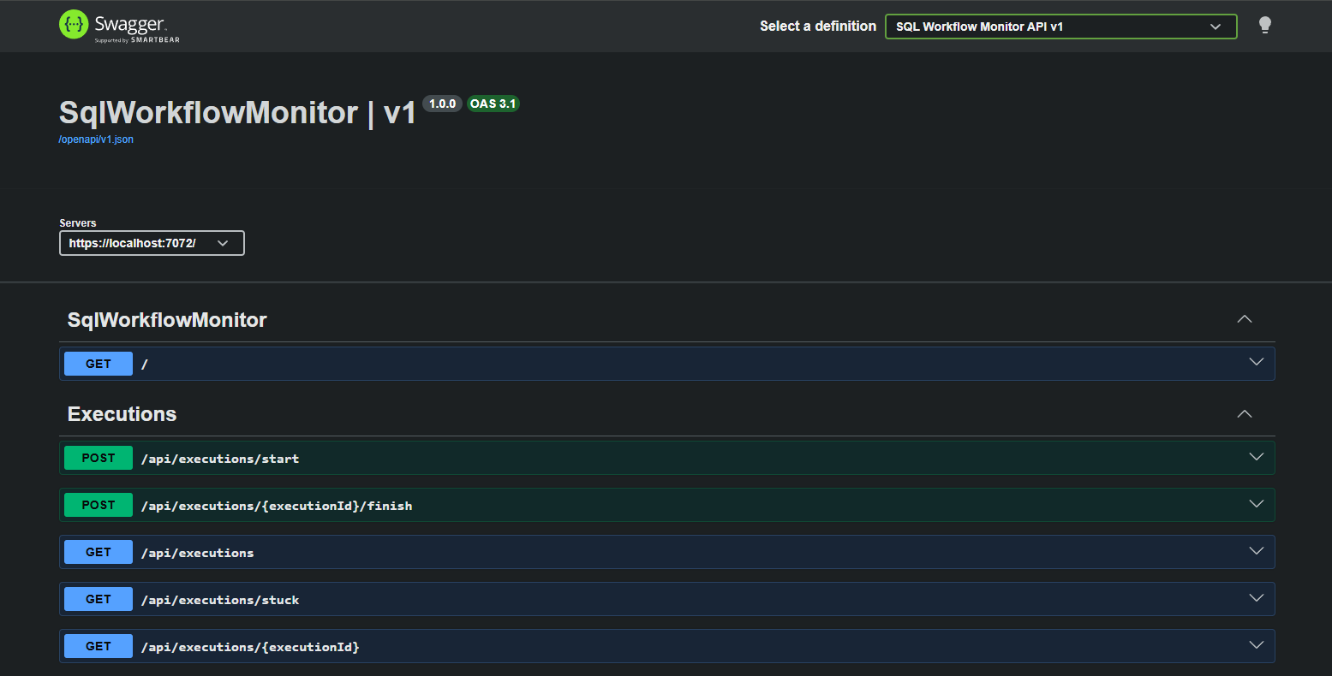
Endpoints de SqlWorkflowMonitor visibles en Swagger en un entorno controlado.
Método | Ruta | Uso
GET | /api/health | Comprobar API y base de datos.
GET | /api/executions?limit=100 | Listar ejecuciones; máximo 500.
GET | /api/executions/{id} | Consultar una ejecución.
GET | /api/executions/stuck?olderThanMinutes=30 | Detectar ejecuciones demoradas.
POST | /api/executions/start | Iniciar una ejecución.
POST | /api/executions/{id}/finish | Finalizar una ejecución.

19. Iniciar y finalizar ejecuciones
Las solicitudes protegidas de la API deben incluir la API key configurada.
POST /api/executions/start
{ "processId": 1, "workerId": "CustomerCsvWorker" }

Una ejecución Failed debe incluir errorMessage. Las métricas no pueden ser negativas y SucceededItems + FailedItems no puede superar TotalItems.

PARTE VI

Operación segura, incidentes y cierre

20. Seguridad mínima de despliegue
No exponer directamente a Internet
SqlWorkflowMonitor 1.1.0 implementa seguridad mínima de aplicación: el dashboard exige una cuenta de administrador local configurada y los endpoints protegidos de la API requieren una API key compartida con el Worker o las integraciones autorizadas. El endpoint público de health permanece disponible para verificaciones operativas. Restrinja el puerto 5080 mediante firewall, proxy inverso, VPN o segmentación de red. No publique Swagger en redes no confiables.

- Use cuentas de servicio con privilegios mínimos.
- Proteja appsettings.json y el archivo de licencia.
- No escriba contraseñas, tokens o datos personales sensibles en ErrorMessage.
- Use SQL Server con backups, cifrado y políticas de acceso apropiadas.
- Revise logs y estado de servicios después de cada actualización.

21. Problemas frecuentes
Problema | Revisión recomendada
Dashboard no abre | Estado de SqlWorkflowMonitor Web, puerto 5080 y firewall.
Health devuelve 503 | SQL Server, nombre de base y ConnectionStrings:WorkflowMonitor.
Worker no procesa | Servicio Worker, customers.csv, carpetas, BaseUrl e intervalo.
Start devuelve 403 | Estado de licencia, vencimiento, procesos y WorkerId.
Licencia inválida | InstallationId, firma, fecha, ubicación y nombre sqlworkflowmonitor.lic.
Ejecución queda Running | Logs y respuesta del endpoint finish; cierre con el estado real.

22. Backup, actualización y recuperación
1. Detenga el Worker para evitar nuevos archivos durante la actualización.
2. Realice backup de la base SqlWorkflowMonitor.
3. Respalde appsettings.json y la licencia.
4. Aplique el script de actualización indicado para la versión, cuando exista.
5. Reemplace binarios y reinicie servicios.
6. Valide health, dashboard, API, licencia y procesamiento CSV.

23. Lista de verificación final
- ☐ El checksum del ZIP coincide.
- ☐ Database\Install.sql finaliza sin errores.
- ☐ Web y Worker usan la misma base y URL.
- ☐ Los servicios están Running y en inicio automático.
- ☐ Health responde Healthy / Connected.
- ☐ La edición y los límites mostrados son correctos.
- ☐ Un CSV válido termina en Processed con métricas.
- ☐ Licencia alterada o incorrecta es rechazada.
- ☐ Filtros, detalle, API y exportación funcionan.
- ☐ Firewall y acceso de red están restringidos.
Documentación legal
El uso del producto está sujeto al EULA correspondiente. THIRD-PARTY-NOTICES.txt contiene los avisos de componentes de terceros. Los borradores legales deben revisarse profesionalmente antes de ventas reales.

SqlWorkflowMonitor 1.1.0 | Federico Stimpfl | www.federicostimpfl.com.ar

